评价报告网上公示表
项目编号：WTT-23-118-DJ □预评价□设计专篇 □控制效果评价□现状评价☑定期检测□日常检测
项目名称 | 甘肃蓝洲化工科技有限公司职业病危害因素定期检测
项目简介 | 甘肃蓝洲化工科技有限公司，主要从事专项医药中间体及其它专项化学品的生产。公司于 2020 年 07 月 08 日成立，经营范围包括化学品（不含危险化学品）的技术开发、技术服务、技术转让；化学品（不含危险化学品）的生产、加工、销售；化工设备仪器的生产、加工、销售；化学品的贸易。
行业类别 | 根据《建设项目职业病危害风险分类管理目录》（国卫办职健发[2021]5号），本项目属于“（三.C）制造业（十五.C27）医药制造业 （C271化学药品原料药制造） ”，综合判断本项目的职业病危害风险分类为“严重”。
项目组长 | 蒋陕峰 | 报告审核人 | 洪江
质量负责人 | 韩炜烨 | 技术负责人 | 成晓琦
项目组成员 | 陈泶瑜、李晓霞
采样时间 | 2023.04.26
报告提交时间 | 2023月05月20日
影像资料 | 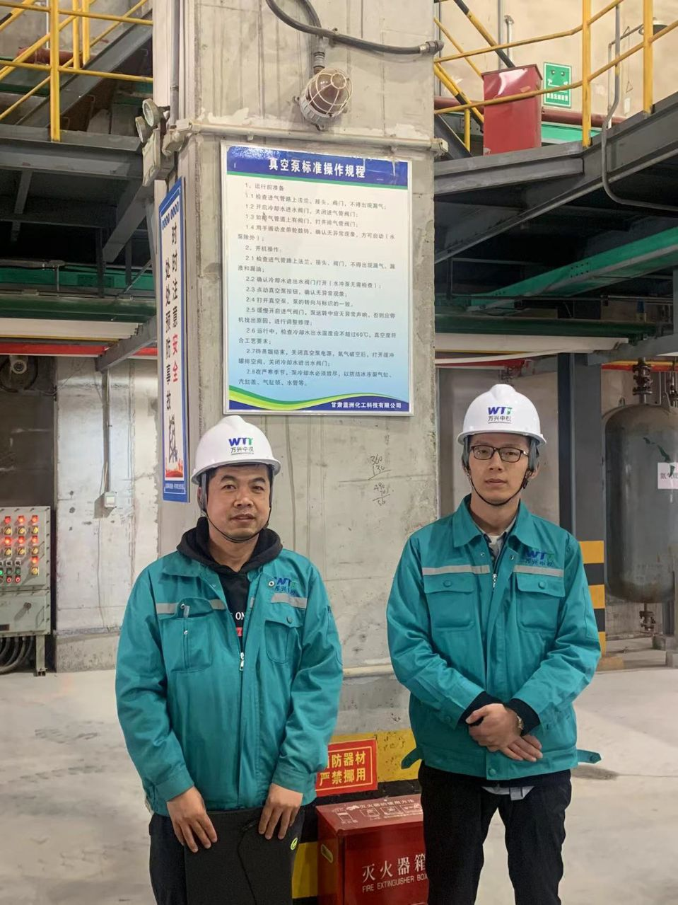
备注

